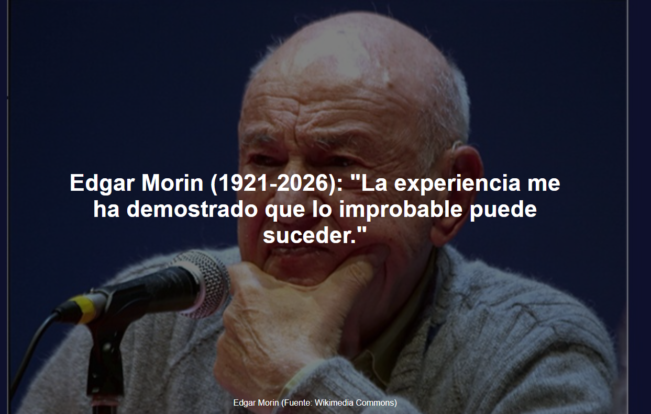
El icónico pensador francés hace balance de sus más de cien años de vida en Lecciones de la historia , donde condensa, en 16 breves lecciones, todo lo que podemos y debemos aprender de nuestro pasado. «El día a día domina la vida cotidiana. Olvidamos que vivimos inmersos en la historia».

Esta entrevista-reportaje es de Gonzalo Suárez , publicada por El Mundo el 8 de enero de 2026.

El 8 de julio de 1921, la Comisión Aliada de Reparaciones decretó que Alemania había incumplido los pagos acordados en el Tratado de Versalles tras la Primera Guerra Mundial. A 8.000 kilómetros de distancia, Mongolia declaró su independencia de China con la ayuda de las tropas soviéticas. Y más cerca de casa, el general Manuel Fernández Silvestre extendió sus tropas tan adentro del Rif que acabó provocando el Desastre Anual , que costó al ejército español 11.500 vidas.

Ese mismo día, que hoy suena casi prehistórico, nació en París un bebé llamado Edgar Nahoum , en el seno de una familia de judíos sefardíes que habían emigrado de Salónica . Pero no fue hasta dos décadas después, al unirse a la Resistencia antinazi y participar en la Liberación de París , que el joven Edgar adoptaría el seudónimo con el que pasaría a la historia como uno de los grandes pensadores de su tiempo. «Mi activismo en la Segunda Guerra Mundial fue uno de los tres acontecimientos que marcaron mi pensamiento, junto con la Guerra Civil Española y la desestalinización emprendida por Jruschov », afirma Edgar Morin en una entrevista por correo electrónico, ya que una enfermedad le obligó a cancelar la reunión previamente concertada.

No es exagerado afirmar que el papa del «pensamiento complejo» es el último gran intelectual del siglo XX. Solo él vivió en primera persona la barbarie nazi que lo devastó todo. Más tarde, se convertiría en un comunista convencido, aunque fue purgado en 1951 por su postura librepensadora. Fue también una figura clave en los sucesos de mayo del 68 , cuando era profesor en la Universidad de Nanterre , desde donde informó, en lúcidos textos publicados en Le Monde , sobre las revueltas en tiempo real.

Hoy, a sus 104 años, Edgar Morin sigue siendo un titán de las ideas, reflexionando, difundiendo y publicando libros constantemente. Su obra más reciente es *Lecciones de la historia: Podemos aprender de nuestro pasado *. En este ensayo, condensa lo aprendido a lo largo de su vida en 16 breves lecciones, de apenas dos o tres páginas cada una. Su esperanza es animar a las generaciones actuales, cegadas por el atractivo de lo inmediato, a adoptar una perspectiva más amplia: «El día a día domina la política y la vida cotidiana. Vivimos desarraigados del pasado y privados del futuro. Olvidamos que vivimos inmersos en la historia».

Aquí está la entrevista.
¿Esa es la principal lección de tu libro? Porque el momento actual, con su avalancha de acontecimientos históricos, no nos invita a observar las cosas con perspectiva...
El panorama futuro es, sin duda, muy inquietante, pero la experiencia me ha enseñado algo importante: que lo improbable puede suceder.

¿La situación actual te recuerda a tu infancia y adolescencia en las décadas de 1920 y 1930?
Las circunstancias históricas son diferentes, pero los peligros y los puntos ciegos de ambos periodos son de la misma naturaleza. No hace mucho tiempo, aún se podía imaginar un cambio de rumbo, pero ahora parece demasiado tarde. Ciertamente, lo improbable y, sobre todo, lo imprevisto pueden ocurrir. No sabemos si la situación mundial es simplemente desesperada o verdaderamente desesperada. Esto significa que debemos, con o sin esperanza, con o sin desesperación, avanzar hacia la Resistencia .
***
Esta mención de la Resistencia no parece casual. Por lo tanto, volvemos a la infancia parisina que tanto marcó a nuestro protagonista. El pequeño Edgar creció en los felices años veinte, pero la tragedia pronto sacudió su vida. Su madre, Luna Beressi , que padecía una enfermedad cardíaca, murió cuando él tenía solo 10 años, y se refugió en el cine, la lectura, el ciclismo y la aviación para sobrellevar la pérdida. En particular, se sumergió en Dostoievski , cuya obra no solo le sirvió de consuelo, sino que también le enseñó sobre el alma humana y moldeó su pensamiento. «La muerte de mi madre fue el acontecimiento más importante de mi vida», declaró a Le Monde .

Cinco años después, Morin ya demostraba su compromiso político. Apenas mayor de edad, la Guerra Civil lo impactó profundamente y se unió a organizaciones que apoyaban al bando republicano. Al mismo tiempo, logró ingresar en la Sorbona de París y, tras el éxodo provocado por la invasión nazi, se licenció en Derecho, Historia y Geografía por la Universidad de Toulouse , mientras seguía colaborando con la Resistencia . Su currículum era tan brillante que ni siquiera necesitó un doctorado para obtener un puesto en el Centre National de la Recherche Scientifique ( CNRS ), la institución de investigación científica más prestigiosa de Francia , donde han trabajado 12 premios Nobel y 10 medallas Fields de Matemáticas.

Tras casarse con Violette Chapellaubeau , la primera de sus cuatro esposas, Morin emprendió un estudio multidisciplinario de un pueblo de Bretaña , uno de los primeros ensayos etnológicos sobre la sociedad francesa contemporánea. También se interesó por las prácticas culturales ignoradas por los intelectuales de su época, lo que lo llevó a viajar por Latinoamérica . La defensa de los derechos de los pueblos indígenas se convirtió en otra de sus pasiones.

De todas estas experiencias, Morin extrajo una de sus grandes contribuciones al pensamiento del siglo XX: la idea de policrisis , que acuñó en 1993, décadas antes de que miles de analistas como Adam Tooze se apropiaran del concepto sin citarlo. Según él, una policrisis no es simplemente la suma de crisis sociales, políticas, económicas y ambientales: el elemento esencial reside en cómo interactúan entre sí. De hecho, resolver un problema de forma aislada puede agravar impredeciblemente los demás. Por lo tanto, Morin siempre propone un enfoque global que incorpore la complejidad de las interacciones antes de actuar.
***
¿Cómo interpreta usted la actual "policrisis": cambio climático, aceleración tecnológica, fragmentación geopolítica, fatiga democrática...? ¿Se trata de una "policrisis" que abrirá una nueva era histórica, o es simplemente una repetición de viejos patrones que consideramos únicos debido a nuestro egocentrismo histórico?
Se trata de una crisis de la humanidad globalizada, con innumerables interconexiones, y cuyo desenlace es incierto.
***
Su otra gran idea es el « pensamiento complejo », un método que busca comprender los fenómenos en su totalidad y al que dedicó la gran obra de su vida: *El Método* , un extenso tratado de seis volúmenes publicado entre 1977 y 2004. Su idea central es que la realidad es un entramado de relaciones y que, para comprenderla, es necesario observar el todo y las partes simultáneamente, así como todas sus interrelaciones. Por ejemplo, el pensamiento dialógico sostiene que dos ideas opuestas pueden coexistir —que el orden y el caos pueden coexistir en el mundo— sin excluirse mutuamente: la vida necesita reglas para funcionar, sí, pero también errores, crisis y cambios para evolucionar.
Con un currículum así, repleto de premios internacionales y doctorados honoris causa , Morin ya se habría asegurado una jubilación más que honorable. Sin embargo, su producción literaria se intensificó con la edad, sobre todo desde que fue uno de los impulsores, junto con Stéphane Hessel , de las revueltas juveniles que se extendieron por todo el mundo en 2011. «Es la primera vez que mis libros se convierten en superventas », comentó irónicamente en aquel entonces.
***
¿Qué alimenta tu curiosidad en esta etapa de tu vida?
Todo: la vida, la humanidad, el cosmos, el amor, la amistad…
En una entrevista reciente con 'Corriere della Sera', usted dijo que cada etapa de la vida ha dejado su huella…

Sí, conservo la curiosidad de la infancia, las aspiraciones de la adolescencia, la responsabilidad de la edad adulta y ahora, en mi vejez, busco nutrirme con la experiencia de todas las épocas que he vivido.

Vuelvo, pues, a tu infancia. Estudios recientes indican que los jóvenes de los países occidentales valoran cada vez menos la democracia. Estarían dispuestos a renunciar a sus libertades si se les garantizara mayor seguridad y estabilidad económica. ¿Qué les dirías?
Intentaría demostrarles que la libertad jamás debe sacrificarse . Entiendo que la falta de esperanza predecible es un factor que irrita a los jóvenes. Estamos dominados por formidables poderes políticos y económicos, mientras que, al mismo tiempo, nos vemos amenazados por el establecimiento de una sociedad de sumisión. La primera y más fundamental resistencia es la del espíritu. Esta resistencia prepararía a las generaciones más jóvenes para pensar y actuar a favor de las fuerzas de la unidad , la fraternidad , la vida y el amor , que podemos concebir bajo el nombre de Eros , contra las fuerzas de la desintegración, el conflicto y la muerte, que podemos concebir bajo los nombres de Polemos y Thanatos .

Pero es cierto que muchos ciudadanos se sienten desorientados por la velocidad del cambio. ¿Qué recursos filosóficos pueden ayudarnos a comprender el presente, en lugar de sucumbir al miedo o la nostalgia?
La conciencia de la Historia, con sus imprevistos y incertidumbres.

En sus trabajos recientes, usted ha hablado de una crisis aún más profunda que las demás: la crisis del pensamiento, marcada por una simplificación excesiva a expensas de la complejidad, los sueños y la poesía. ¿Considera que esta es la raíz de las otras crisis?
Me temo que sí. Es necesario resistir la intimidación de toda mentira proclamada como verdad y la contagiosa embriaguez colectiva. Es necesario no sucumbir jamás al engaño de la responsabilidad colectiva de un pueblo o un grupo étnico. Esto exige resistir el odio y el desprecio. Implica esforzarse por comprender la complejidad de los problemas y los fenómenos, en lugar de sucumbir a una visión parcial o unilateral. Requiere investigación, verificación de la información y aceptación de las incertidumbres.

También criticaste la creciente fragmentación del conocimiento. Parece que priorizamos la cantidad de información sobre su calidad. En otras palabras, tenemos cada vez más datos, pero carecemos de la capacidad de establecer conexiones y comprender la realidad.
Esta es precisamente la crisis del pensamiento . La experiencia de la gran crisis planetaria y multidimensional surgida con la pandemia demuestra claramente la necesidad de un pensamiento complejo y una acción consciente ante las complejidades de la aventura humana.

Usted afirma que el «Homo sapiens» también puede ser «Homo demens». Es decir, que la razón y el engaño coexisten en nosotros. Ahora que parece que el «Homo demens» está ganando la batalla, ¿cómo puede la humanidad contraatacar?
A través de una conciencia aún invisible. Es la unión, dentro de nosotros mismos, de las fuerzas de Eros y las del espíritu despierto y responsable lo que impulsará nuestra resistencia contra la sumisión, la ignominia y la mentira. Los túneles no son infinitos, lo probable no es seguro, lo inesperado siempre es posible.

Como último gran pensador europeo, ¿qué papel puede desempeñar nuestro continente hoy en un mundo cada vez más polarizado entre China y Estados Unidos? ¿Qué renovación cultural o filosófica necesita Europa, que parece paralizada, para recuperar su voz en el mundo?
Requiere lo que he formulado como un humanismo regenerado . Ser humanista hoy no es solo entender que los peligros, las incertidumbres y las diferentes crisis —la de la democracia , la del pensamiento político , la de la búsqueda desenfrenada de ganancias, la de la biosfera y, finalmente, la crisis multidimensional de la pandemia— nos han unido en un destino compartido .
Ser humanista es también sentir, en lo más profundo de uno mismo, que cada uno de nosotros es un momento efímero en una aventura extraordinaria: la aventura de la vida, que dio origen a la aventura humana, la cual, entre creaciones, tormentos y desastres, ha alcanzado una crisis gigantesca en la que está en juego el destino de la especie .

El humanismo regenerado no es solo el sentimiento de comunidad y solidaridad humana, sino también la conciencia de formar parte de esta aventura desconocida e increíble, y el deseo de que continúe hacia una metamorfosis de la que surgirá un nuevo devenir.

Usted sostiene que "la vida es una batalla entre la prosa y la poesía". ¿Cómo podemos asegurarnos de que, en un mundo tan complejo, la prosa no lo domine todo y logremos preservar un espacio para la poesía?
Todos deberíamos intentar vivir poéticamente. Cada momento de felicidad encierra una dimensión poética. La aspiración a alcanzar la plenitud integrándose en una comunidad debería ser la primera aspiración humana; la segunda, la de una vida poética.

No confundo la prosa con la desgracia. En la prosa hay ausencia de alegría; en la desgracia, presencia de sufrimiento. Quienes sufren la desgracia —los encarcelados, los excluidos, los desdichados— también están condenados a la prosa, aunque a veces experimenten fugaces instantes de poesía.

https://www.ihu.unisinos.br/666693-edgar-morin-1921-2026-a-experiencia-me-mostrou-que-o-improvavel-pode-acontecer

